**客运视频AI辅助监控系统**

为充分发挥站场视频及客运视频系统作用，弥补人工监控的不足，防止旅客进入车站咽喉区及闲杂人员进入车站，建设咽喉区智能监控系统，通过系统自封自动报警、监控人员查看确认、作业人员现场处置，实现监控的闭环管理已十分必要，根据车站视频监控和人员设置的实际情况，实现AI智能监控。

# 一、项目要求和方案

## 1.1建设方案

（1）站台两端入侵自动报警

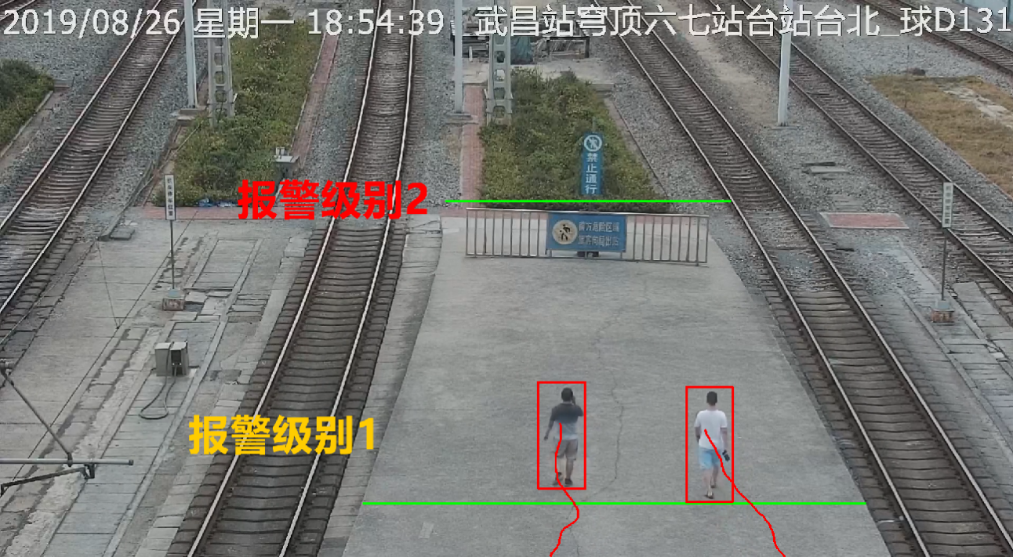

选择站台两端在用摄像头，监控范围设置在各站台端部至平过道区域，并以站台端部和平过道外方（非站台侧）设置两条警戒基准线，当人员从站台越过端部警戒线时，系统自动报警，报警级别为1级，当人员越过平过道外方的警戒线时，系统再次报警，报警级别为2级。

（2）整个场区的联动跟踪

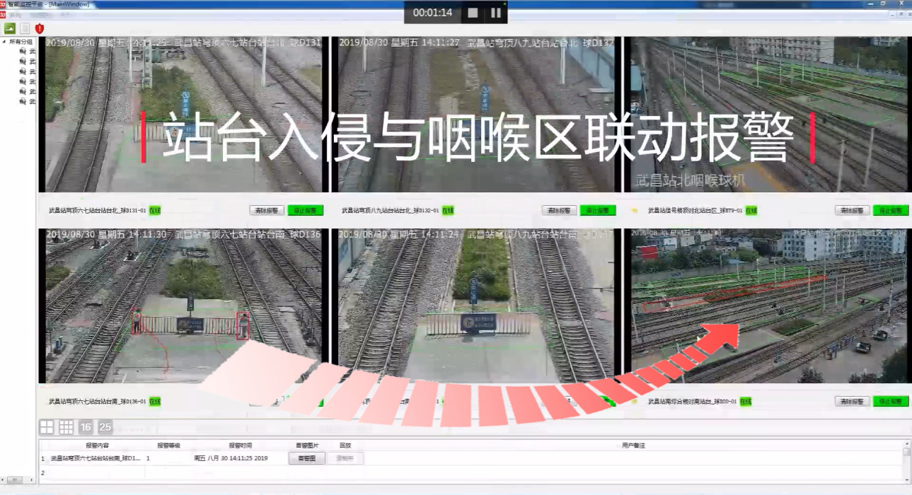

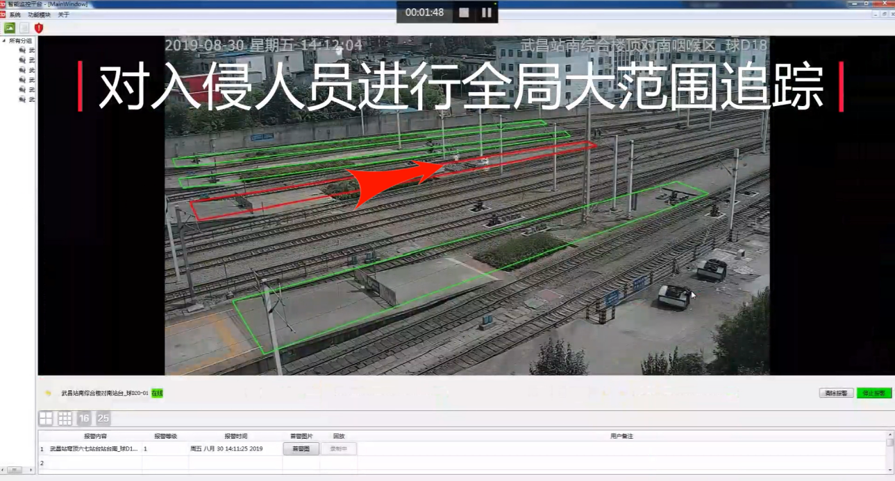

利用安装位置较高的摄像机，对大范围场景进行拍摄，与两端入侵防护进行联动，将危险行人的跟踪范围扩大到整个咽喉区，方便工作人员及时追踪处理，实现咽喉端与站台端报警信息的自动对接，形成人员入侵的全过程的追踪。

（3）报警功能实现

在信息机房内安装AI（智能）计算盒，接入车站视频网，将AI计算盒与摄像头对应，从而达到通过摄像头自动报警的功能。在广播室、行车室（或端头看守房）安装智能报警终端，当产生人员从站台进入咽喉区、咽喉区进入站台及站外进入或站内走出时，报警显示终端上产生报警信息。

## 1.2作业组织（建议）

（1）智能监控系统通过用户管理和交接班管理对作业人员进行管理。

（2）报警信息产生后，监控人员通过签收报警信息、查看图片和视频对报警信息进行处理，对需要其他人员配合处理的问题，系统可以通过对讲机通知相关人员，并追踪处理情况，处理完毕，录入报警原因和处理概况，实现对报警信息的闭环管理。

（3）为及时处理信息，报警信息签收时间设定为10分钟，处理完毕设定为30分钟，遇超时则以其他颜色在报警信息列表中区分，监控人员应在处理记录中说明延时原因。

（4）当报警区域进行施工维修作业，报警不断时，可以临时关闭报警功能。关闭报警功能后，由现场处理人员加强盯控。

## 1.3方案对比

实现监控视频AI化，主要有两种技术路线，一种是云计算的方式，将视频数据汇总到云端进行分析处理，另一种是边缘计算（AI计算盒）的方式，在设备端处理好视频，提取有用的数据再上传到云端，边缘计算和云计算路线对比如下：

# 二、视频监控

## 2.1视频展示

展示每个AI盒子对应的摄像头视频，视频上有报警签收、报警处理、暂停报警，具体功能待探讨。

每个监控（摄像头）画面上方为监控地点，下方设报警签收、报警处理和暂停报警三个按钮。其中报警签收后，在报警信息列表中显示签收时间；报警处理时弹出对话框，可以录入报警原因、处理情况两个字段，在报警信息列表中显示处理时间和处理情况（两字段合并）；暂停报警操作时弹出对话框，录入暂停报警原因。

## 2.2视频管理

接入所有摄像头视频地址，考虑是否要对应哪个AI盒子

是否加入AI盒子管理？，将AI盒子与视频监控对应起来

## 2.3 AI盒子管理

# 三、报警管理

## 3.1报警列表

显示接班人接班后的报警信息，并提供时期、时间、签收晚、处理晚进行查询，也可以提供监控区域（摄像头）查询。停止报警。

## 3.2清除报警

## 3.3暂停报警

显示暂停报警操作的列表，包括监控区域、暂停时间、暂停原因、恢复时间等信息，并提供按监控区域和监控时间的查询。

## 3.3报警查询

# 四、系统管理

## 4.1用户管理

## 4.2角色管理

## 4.3权限管理

## 4.4菜单管理

## 4.5数据字典

## 4.6交接班管理

## 4.7常用报警原因

## 4.8处理情况编辑（词组管理）

## 4.9系统关闭及重启